四川省成都市双流区

2022/06/24

黎国胜名师工作室

活动简报



学术引领 学术发现 学术指导

**目 录**

**CONTANTS**



> 年度考核与交流

01

主讲：

**黎国胜工作室全体成员**

> 专题讲座

02

主讲：

双流中学

**黎国胜老师**

2022年6月24日，黎国胜工作室成员齐集于双流中学，召开了本学年最后一次研修活动。本次集体研修会分为两个部分：

**一、2021-2022学年工作总结**

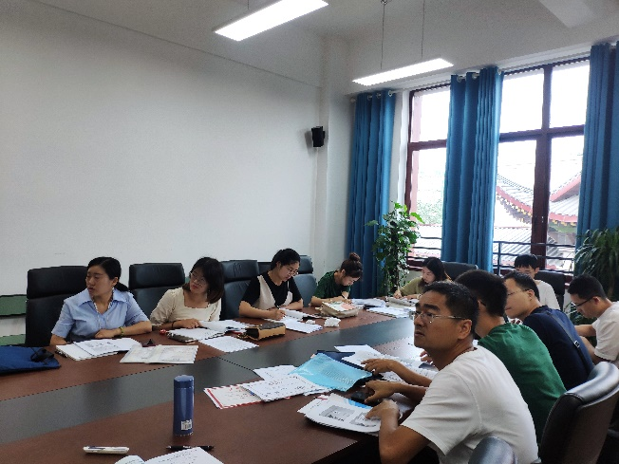本次活动工作室成员齐聚双流中学，学员们分工合作，整理这一学年以来工作室的各项资料，为年度考核做好充分的准备工作。

工作室的老师们经过一年的集体研修，在各项活动中获得了丰富的学术成果和人才成果。大家来自不同学校及学段，活动中积极交流各阶段学生在学习成长过程中的问题，探讨初高中的知识衔接。在工作室活动中各位老师积极承担公开课和专题讲座，在不断地学习和交流中提高了自己的教学水平和教研能力；通过读书交流活动，强化学习，提高自己的理论水平；通过大胆实践、探索，开展课题研究，提升自己的教研水平。总之，这一年大家借助名师工作室的平台取他人之长，补己之短，在互助中成长。

**二、黎国胜老师专题讲座**

本次活动的最后黎国胜老师以《唯物辩证法的基本观点及原理》为题进行专题讲座。他结合自身成长历程和教学经验，对“联系的观点、发展的观点、规律的观点、矛盾的观点”四个方面阐述了唯物辩证法的基本观点。

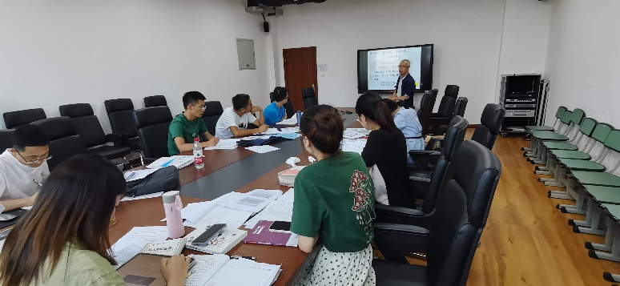黎老师指出，事物之间都是有相互联系的，学生物理学科的成绩与其他各学科的学习相互依赖、相互制约、相互作用。事物也是在不断发展的，一个人要取得成功，实现自我价值，需要不断的学习，全方位的发展。事物总是遵循客观规律，在教学中要遵循规律、尊重规律，学生的成长不是一蹴而就，要根据实际情况因材施教。事物之间总是存在对立与统一，凡事没有绝对性，辩证看待问题，矛盾是不能回避的，只能解决，不同的矛盾要有不同的解决方法。、

黎国胜老师结合唯物辩证法向各位学员呈现了他教书育人以来多年的感悟，引导学员可以将哲学思想运用于今后的工作生活中。



**感谢阅读**